ПРАКТИЧЕСКАЯ РАБОТА 1, 2

Тема: Корпоративная сеть. Задачи администратора. Отличия от сетей отдела и кампуса.

Цель работы: Изучить корпоративную сеть, сеть отдела, сеть кампуса. Задачи администратора.

Задание 3.1. Конспектирование теоретических материалов.

Корпоративная сеть – система, обеспечивающая передачу информации между различными приложениями, используемыми в системе корпорации. Корпоративной сетью считается любая сеть на протоколе TCP/IP и использующая стандарты Интернета, а также сервисные приложения, обеспечивающие доставку данных пользователям сети. Например можно создать Web сервер для публикации объявлений, производственных графиков и других служебных документов. Служащие осуществляют доступ к необходимым документам с помощью средств просмотра Web.

Корпоративная сеть как правило является территориально распределенной, например объединять офисы, здания, на значительном удалении друг от друга. Принципы по которым строится корпоративная сеть сильно отличаются от тех что используются при создании локальной сети. Это ограничение является принципиальным и при проектирование корпоративной сети следует предпринимать все меры для минимизации обхемов передаваемых данных. В остальном же корпоративная сеть не должна вносить ограничений на то какие именно приложения и каким образом обратбатывают переносимую информацию

Процесс создания Корпоративки

Можно выделить основные этапы процесса создания:

* Провести инф. Обследование организации
* По результатам обследования выбрать архитектуру системы и аппаратно-программные средства ее реализации. По результатам обследования выбрать и или разработать ключевые компоненты информационной системы
* Система управления корпоративной базой данных
* Система автоматизации деловых операций и документооборота
* Система управления электронными документами
* Специальные программные средства
* Системы поддержки принятия решений

Задачи и цели сет админа

Главная задача админа – обеспечитьь надежную, бесперебойную, производительную и безопасную работу всей этой сложной системы.

Все сети можно условно разделить на три категории:

1. Локальные сети(мини)
2. Глобальные сети(супер пупер мега)
3. Городские сети(супер)

Глобальные сети – большое расстояние, меньше скорость, протяженность тысячи км

Городские – меньше, но больше скорость.

Локалки – супер скорость, маленькое расстояние

Механизмы передачи данных в локальных и глобальных сетях существенно отличаются. Глобальные сети ориентированы на соединение – сначала устанавливается сеанс. В локальных сетях данные передаются пакетами, без сеанса, тем временем локальная сеть: «А уж дойдет не дойдет, не мои проблемы»

Кроме разницы скорости, между этими категориями есть еще отличия. В локальных сетях каждый комп имеет свой сетевой адаптер.. Городские сети содержат активные коммутирующие устройства, а глобальные сети обычно состоят из групп мощных маршрутизаторов пакетов, объединенных каналами связи. Кроме того, сети могут быть частными или сетями общего пользования.

Сетевая инфраструктура(каждый уровень):

* Кабельная система и средства коммуникаций
* Активное сетевое оборудование
* Сетевые протоколы
* Сетевые службы
* Сетевые приложения

Протоколы например: TCP/IP, HTTP

Оборудование например: мосты, коммутаторы, маршрутизаторы

Кабели: витая пара, коаксиальный

Службы: DNS, DHCP

Стандарты – ключевой фактор при объединении сетей.

Основная задача КС обеспечение передачи информации между различными приложениями, используемыми в организации

Обязательный компонент КС являются локальные сети, связанные между собой

В общем случае КС состоит из различных отделений, объединенных сетями связи. Они могут быть глобальными или городскими

Задачи администратора:

1. Планирование сети – планирование создания или изменений в сети без повреждения каких-либо частей сети.
2. Установка и настройка сетевых узлов(сетевое оборудование, компы, сервера)
3. Установка и настройка сетевых протоколов
4. Установка и настройка сетевых служб
   1. Настройка служб сетевой инфраструктуры
   2. Настройка служб файлов и печати
   3. Администрирование служб каталогов
   4. Администрирование служб обмена сообщениями
   5. Администрирование служб доступа к базам данных
5. Поиск неисправностей
6. Поиск узких мест сети и повышение эффективности работы сети
7. Мониторинг сетевых узлов
8. Мониторинг сетевого трафика
9. Обеспечение защиты данных

Сети отделов, кампусов и корпораций

Сети отделов – сети которые используются небольшой группой сотрудников работающих в одном отделе предприятия

Сети кампусов – сети этого типа объединяют множество различных отделов одного предприятия в пределах отдельного здания или в пределах одной территории.

Задание 4.1. Ответить на контрольные вопросы.

1. Определение корпоративной сети? – это сеть объединяющая все здания, отделения какой-либо организации на сравнительно больших расcтояниях (город, страна, разные районы города), они могут объединять сети LAN, MAN и даже WAN.
2. Основная задача администратора? – обеспечить работу надежную работу сложной сети.
3. Описать процесс создания корпоративной информационной системы?
   1. Исследование организации, анализ.
   2. Выбор архитектуры сети на основе исследований.
   3. Разворачивание различных систем и ПО.
4. Главными особенностями сетей кампусов являются? – они объединяют различные отделы, здания одной организации в пределах здания или определенной территории.
5. Сети отделов это? – сети объединяющие группу людей состоящих в одном отделе в одну общую сеть.

Задание 4.2. Зарисовать схему сеть отдела, сеть кампуса.

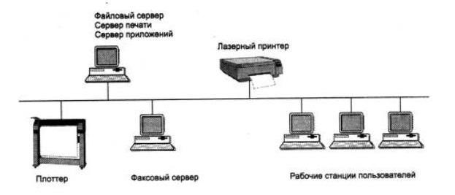

Схема сети отдела

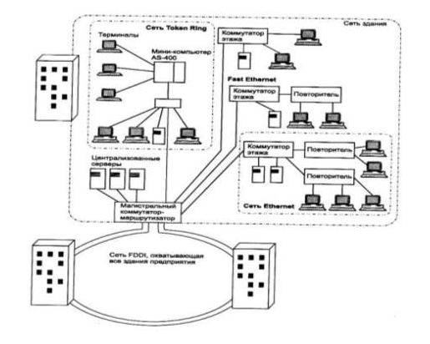

Схема сети кампуса

Задание 4.3. Заполнить таблицу 1.

Отличия корпоративной сети от сетей отдела и кампуса

|  |  |
| --- | --- |
| Сеть отдела | Сеть кампуса |
| Сеть отдела как правило объединяет компьютеры и сервера в пределах одного здания, а корпоративная сеть имеет возможность развертываться даже в пределах целой страны | Сеть кампуса как правило объединяет компьютеры и сервера в пределах одного здания или определенной территории организации, а корпоративная сеть имеет возможность развертываться даже в пределах целой страны |